Zákres lokalizace opatření - Velká Veleň
Příloha ke smlouvě číslo PPK-117a/53/20
Plocha označená číslem: likvidce křídlatky; B+číslo: likvidace bolševníku; A+číslo: lividace akátu.
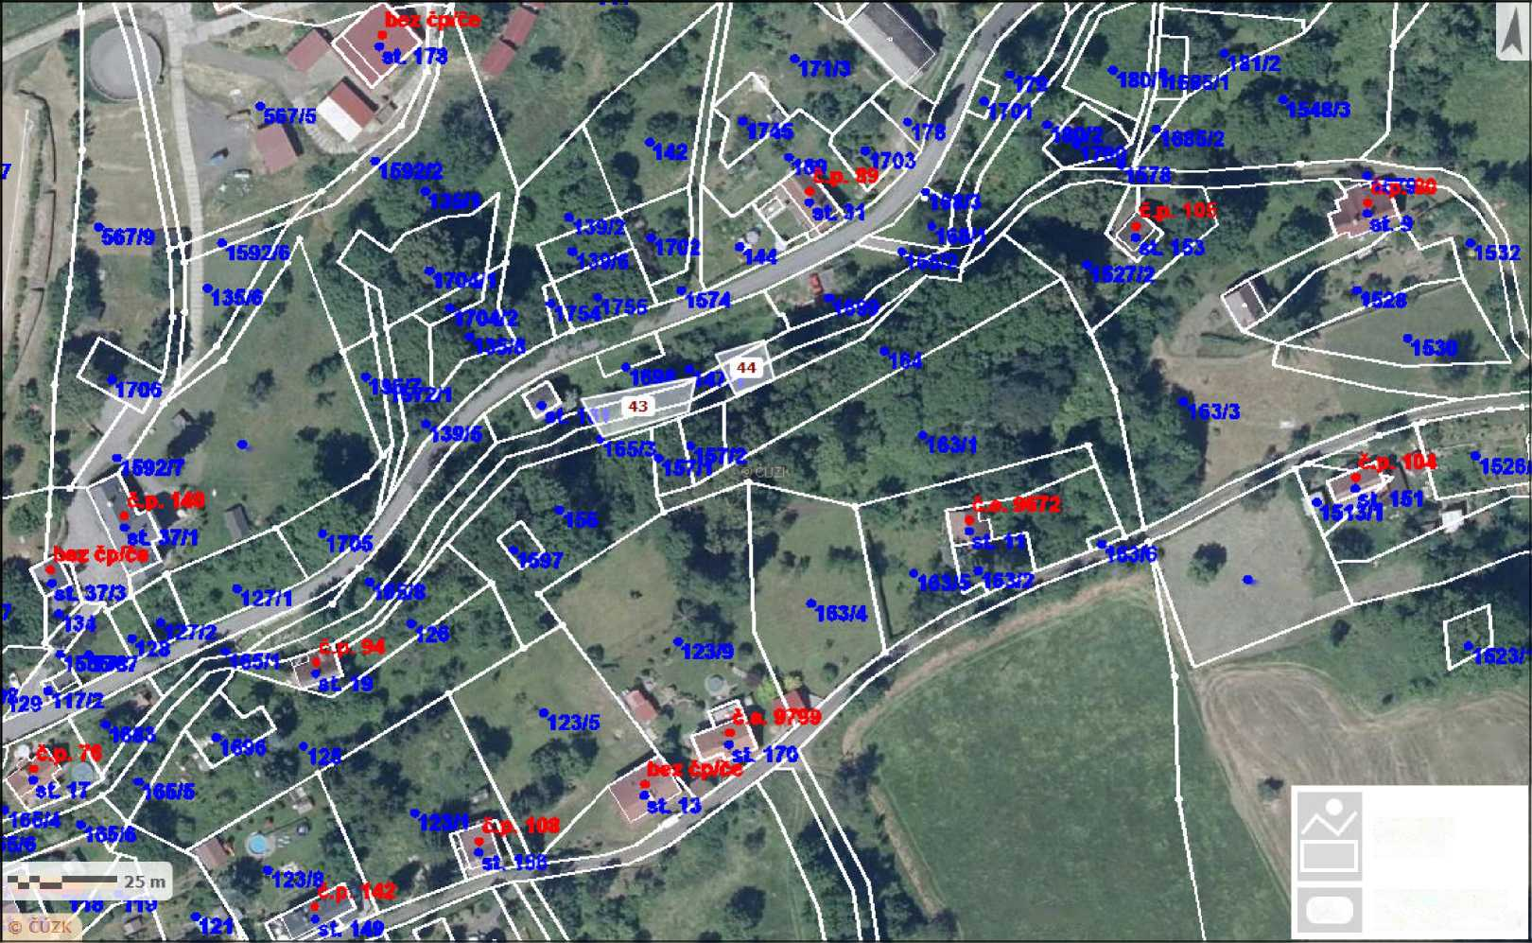
135/5
1513/3
1,2..
lokalizace opatření
identifikační číslo zákresu (segment)
--
L ■ I-A
a*
•^{1B1}«
*
n,* ' Jfc

Vydavatel: AOPK ČR, RP SCHKO České středohoří Autor: Michal Forejt Rok: 2020

